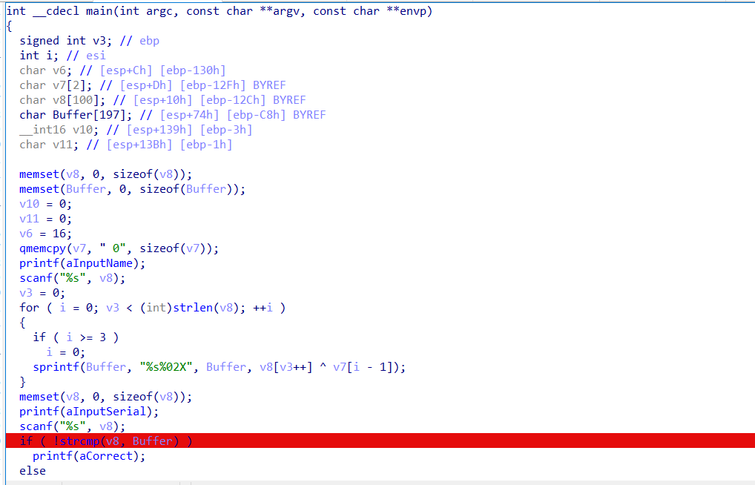

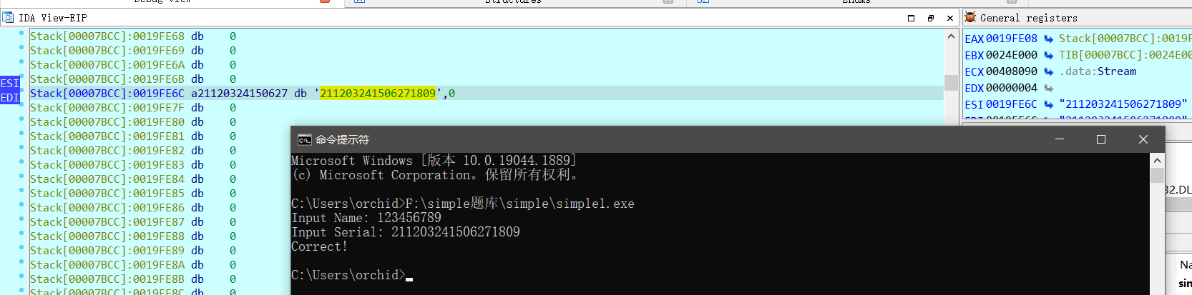

十六进制转十进制为

Untitled (2)

所以key=[16,32,48]

也可以转换一下类型得到

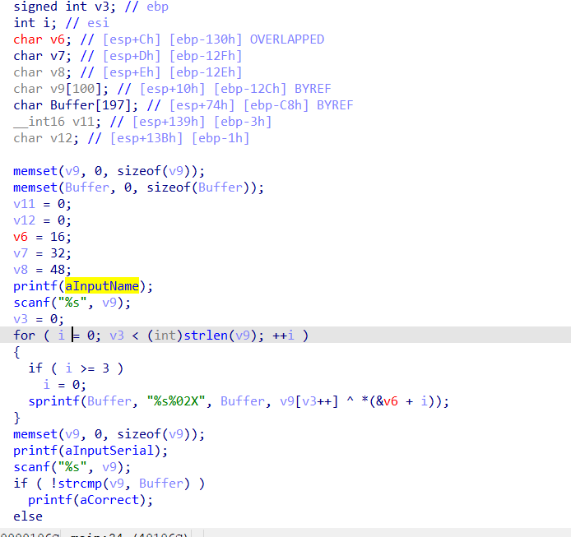

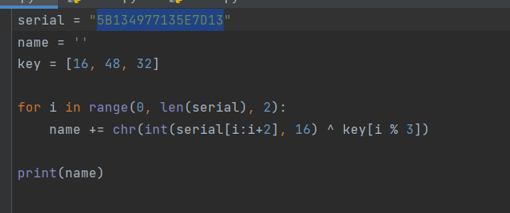

因为现在的步长是2，为了保证异或（key）可以对应所以还得改变一下key数组里面的顺序

最后得出答案name：K3yg3nm3

